Фаховий коледж ракетно-космічного машинобудування

Дніпровського національного університету імені Олеся Гончара

ЗВІТ

з лабораторних робіт

з дисципліни «Технології (Програмування)»

Спеціальність 123 Комп’ютерна інженерія

Група КС-21-1

Виконав Колосов Ігор

Перевірив М.М.Гапоненко

2021-2022

ЗМІСТ

Лабораторна робота № 13

ЛАБОРАТОРНА РОБОТА № 13

Мета: Придбати практичні навички визначення функції, передачі параметрів в функцію «за значенням», виклику функції. Придбати практичні навички в організації меню користувача з використанням оператора switch.

Хід роботи

1 Постановка задачі.

Загальна постановка завдання:

Функції Y(X) та Z(X) задані формулами, що наведені нижче. За бажанням користувача обчислювати:

- Значення тільки функції Y(X);

- Значення тільки функції Z(X) ;

- Значення обох цих функцій

для введеного користувачем дійсного аргументу X. Програма повинна задовольняти наступним вимогам:

* Програма повинна містити функцію забезпечення коректного введення користувачем аргументу X;
* програма повинна містити 3 функції: 1) - для обчислення значення тільки функції Y(X), 2) - для обчислення значення тільки функції Z(X), 3) – для обчислення значення обох цих функцій;
* організувати меню для вибору користувачем варіанту обчислення значень функцій. Забезпечити повернення в меню програми після виконання чергового пункту меню. Вихід із програми здійснювати по відповідному пункту меню: «Вихід з програми»;
* при обчисленні значень функцій враховувати область визначення функції. При введенні користувачем значення аргументу, при якому функція не визначена – вивести відповідне повідомлення;
* введення та виведення вхідних та вихідних даних повинно містити необхідні для користувача повідомлення.
* 

2 Блок-схема алгоритму рішення задачі.

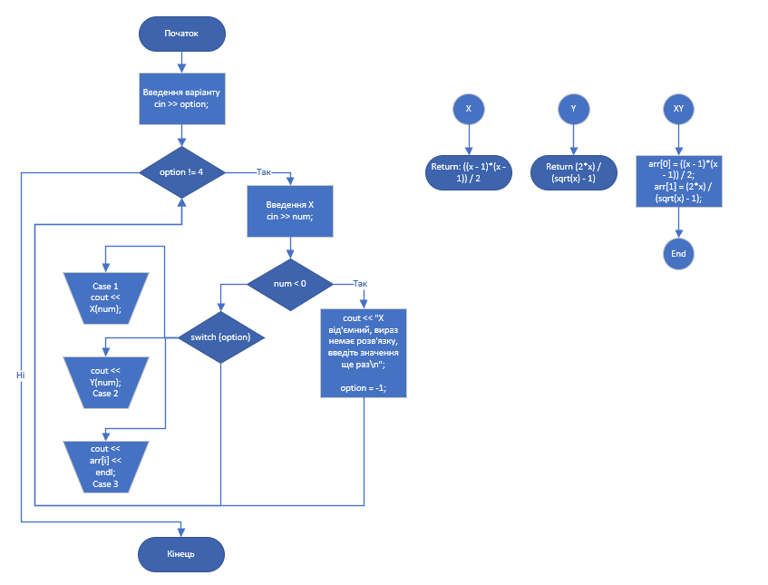

3 Текст програми мовою програмування С++.

#include <iostream>

#include <math.h>

#include <windows.h>

using *namespace* std;

*double* Y(*int x*)

{

    return ((*x* - 1)\*(*x* - 1)) / 2;

}

*double* X(*int x*)

{

    return (2\**x*) / (sqrt(*x*) - 1);

}

*void* XY(*int x, double arr[]*)

{

*arr*[0] = ((*x* - 1)\*(*x* - 1)) / 2;

*arr*[1] = (2\**x*) / (sqrt(*x*) - 1);

}

*int* main()

{

    SetConsoleCP(65001);

    SetConsoleOutputCP(65001);

*double* arr[2];

*int* num, option = -1;

    while (option != 4) {

        cout << "\n1: ((x - 1)\*(x - 1)) / 2 \n2: (2\*x) / (sqrt(x) - 1) \n3: обидва варіанти \n4: Вихід з программи\n ";

        cin >> option;

        if (option != 4) {

            cout << "Введіть Х: ";

            cin >> num;

            if (num < 0) {

                cout << "X від'ємний, вираз немає розв'язку, введіть значення ще раз\n";

                option = -1;

                continue;

            }

        }

        switch (option) {

            case 1:

                cout <<  X(num);

                break;

            case 2:

                cout << Y(num);

                break;

            case 3:

                arr[2] = XY(num, arr);

                for (*int* i = 0; i < 2; i++)

                    cout << arr[i] << endl;

                break;

        }

    }

    return 0;

}

4 Копія вікна виконання програми

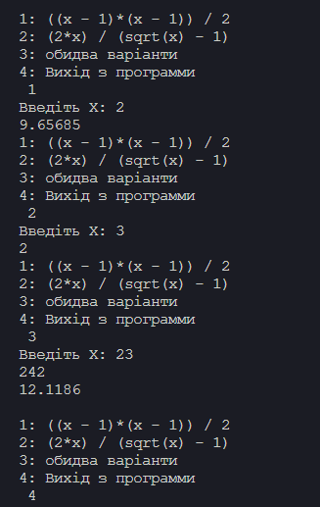

5 Висновок

В результаті виконання лабораторної роботи опрацьовано теоретичний матеріал за темами:

* Функції